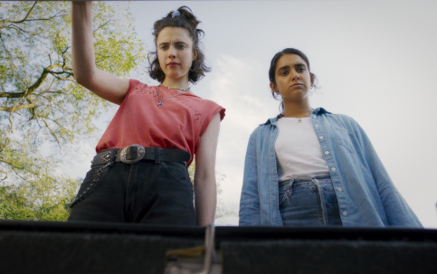
Baby na úteku
(Drive-Away Dolls)
Premiéra: 21. 3. 2024

UIP – Universal, USA, 2023
Réžia: Ethan Coen
Scenár: Ethan Coen, Tricia Cooke
Kamera: Ari Wegner
Hudba: Carter Burwell
Hrajú: Margaret Qualley, Geraldine Viswanathan, Bill Camp, Matt Damon, Pedro Pascal

Dve dievčatá, ktoré potrebujú zmenu. Banda gangstrov, ktorí potrebujú kufor. Kufor, ktorý sa nechtiac dostal do rúk dievčat. To sú aktéri komédie Baby na úteku, oscarového režiséra a scenáristu Ethana Coena.
Divoká Jamie (Margaret Qualley) sa spamätáva z čerstvého rozchodu, upätá Marian (Geraldine Viswanathan) si potrebuje oddýchnuť od vyčerpávajúcej práce. Spoločne sa rozhodnú zmeniť prostredie a stráviť niekoľko dní na slnečnej Floride. Plán je geniálny, prevedenie príšerné. Na cestu dostanú z miestnej požičovne auto, ktoré malo poslúžiť skupine mafiánov na prevoz kufríka s veľmi nebezpečným obsahom, zhodou okolností práve do miest, kam majú namierené Jamie a Marian.
Zatiaľ čo dievčatá zaujíma len to, ako si cestu naplno užiť, pričom každá má úplne inú predstavu, mierne zúfalí gangstri robia všetko (a pod slovom "všetko" sa skrývajú zúfalé činy), aby ich dostihli a kufor im zobrali. Ako nič netušiace hrdinky riešia svoje dievčenské problémy, slučka sa uťahuje, rovnako ako možnosť, že z nej vykĺznu bez ujmy. Našťastie svet je bláznivé miesto, plné často neuveriteľných náhod...
Ethan Coen má spolu so svojím bratom Joelom na režijnom a scenáristickom konte oscarové trháky ako Fargo a Táto krajina nie je pre starých. Svoje Baby na úteku, ktoré prvýkrát sám režíroval, označuje, ako hriešnu komédiu. "Takto som definoval žáner filmu a tí čo ho videli so mnou súhlasili. Je to zábavné a je v tom trochu sexu," sľubuje Coen.

Prístupnosť: nevhodné pre vekovú skupinu maloletých do 18 rokov
Deskriptory: násilie, sex, vulgarizmy
Žáner: komédia / triler
Verzia: anglicky so slovenskými titulkami
Minutáž: 84 min
Formát: 2D DCP, zvuk 5.1 a 7.1
Monopol do: 14.3. 2027

